附件2
各子活动项目的主要内容及参与平台
一、网络正能量微视频征集
2020年“网聚职工正能量 争做中国好网民”——“网络正能量微视频”征集活动，面向全国广大职工征集疫情防控、复产复工“双战”中有温度有深度的故事：发现典型事迹，讲述战“疫”感人瞬间，致敬战斗在一线的各行业工作者、志愿者、参与者……充分展现广大职工奋力战“疫”的精神风采，在助力复工复产中充分发挥工人阶级主力军作用；以及绝活、建功新时代、劳动创造奉献、网络安全和网络文明故事等积极向上、充满正能量的短视频作品。视频文件格式为MP4，画面清晰，声音清楚，重点内容配字幕，时长小于3分钟，文件小于50MB，为便于宣传展示，视频作品屏幕比例为16:9。
承办单位：天津市总工会
平台入口：天津市总工会微信公众号“津工E家”

联系人：邹尔双 15822117117姜志 13502005741。
二、网络正能量专题活动征集
征集各级工会充分利用互联网，组织职工开展正能量专题活动先进事例。包括各级工会开展的涉及职工参与的各类线下活动，经过网络平台传播了正能量的；各级工会通过网络平台开展的各类线上活动，传播了正能量的。
承办单位：河北省总工会
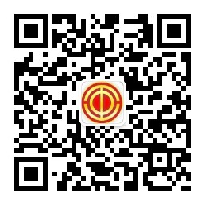
平台入口：河北职工服务网（http://www.hebzgfw.cn）、河北省总工会微信公众号“冀工之家”
联系人：刘志超0311-67569092；13832175279。
三、网络正能量诵读作品征集
活动以“诵读传递正能量 争做中国好网民”为主题，引导职工在诵读中传习新思想，感受经典魅力，开启智慧人生。诵读内容为新思想诵读、经典文学作品诵读、个人原创作品诵读，所有作品制作成短视频展示。
承办单位：浙江省总工会
平台入口：浙江省总工会官网“浙江网上职工之家”网站（http://www.zjftu.org），浙江省总工会官方微信公众号“浙工之家”。

联系人：章明飞0578-85112606；13675842788。
四、网络正能量摄影作品征集
征集展现广大职工爱岗敬业、艰苦奋斗、勇于创新、甘于奉献的精神风貌，反映各行各业劳模风采、工匠技艺，展示企业火热劳动场景、职工幸福生活场景的原创摄影作品；征集抗击疫情主题摄影作品。
承办单位：安徽省总工会
平台入口：安徽省总工会官网（https://www.ahghw.org）、安徽职工服务网（http://zgfw.ahghw.org）、安徽省总工会官方微信公众号
联系人：尹云霞0551-62777029；13956630887。
五、互联网+普惠服务优秀平台征集
征集各级工会充分利用微信、APP客户端、网站等，开展宣传教育、就业服务、维权帮扶、技能提升、商家优惠、公共服务等各类网上普惠服务项目的优秀平台。
承办单位：厦门市总工会
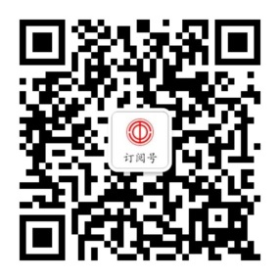
平台入口：厦门市总工会官网（http://www.xmzgh.org）、厦门市总工会官方微信公众号
联系人：戴明词0592-2661026；15160053699。
六、网络正能量微电影征集
以“身边的劳动者”为主题，通过网络微电影挖掘和展示平凡中见伟大、细微处见真情的人物和事件，用镜头讲好抗疫故事。作品需突出“劳模精神、劳动精神、工匠精神”内容，符合微电影创作的基本要求，构思新颖、故事性强、情节完整。
承办单位：陕西省总工会
平台入口：陕西省总工会官方网站（http://www.shxgh.org）、陕西省总工会微信公众号“陕西工会”
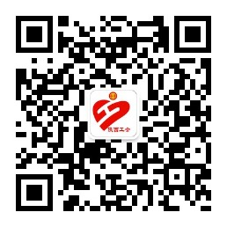

联系人：冯曦029-87329782；13379287188。
七、网络正能量歌曲征集
征集歌颂祖国、歌颂党的网络歌曲，激发广大职工群众爱国主义情感，唱响礼赞新中国、弘扬时代主旋律；征集“劳动者之歌”，展示劳动者的风采，歌颂广大职工群众在劳动中创造美丽、在劳动中实现价值、在劳动中成就梦想；征集抗疫歌曲，展现中国人民团结一心、同舟共济的精神风貌。
承办单位：中国金融工会
平台入口：中国金融工会官方微信号“金融工运”
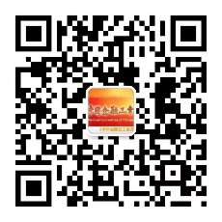
联系人：曹文星010-66278673；15010286970。
八、网络正能量微课征集
征集劳模工匠、技师技工等讲解生产一线实际难题和工作法经验总结等微课视频，展示广大产业工人利用网络提升技能、分享知识，懂技术、会创新的风采。
承办单位：中国工人出版社
平台入口：全国工会电子职工书屋网站（http://www.dzzgsw.com）
联系人：秦笑语 010-62005032；13520401922。

